ตัวอย่างการถอดบทเรียนเกษตรกรต้นแบบดีเด่น

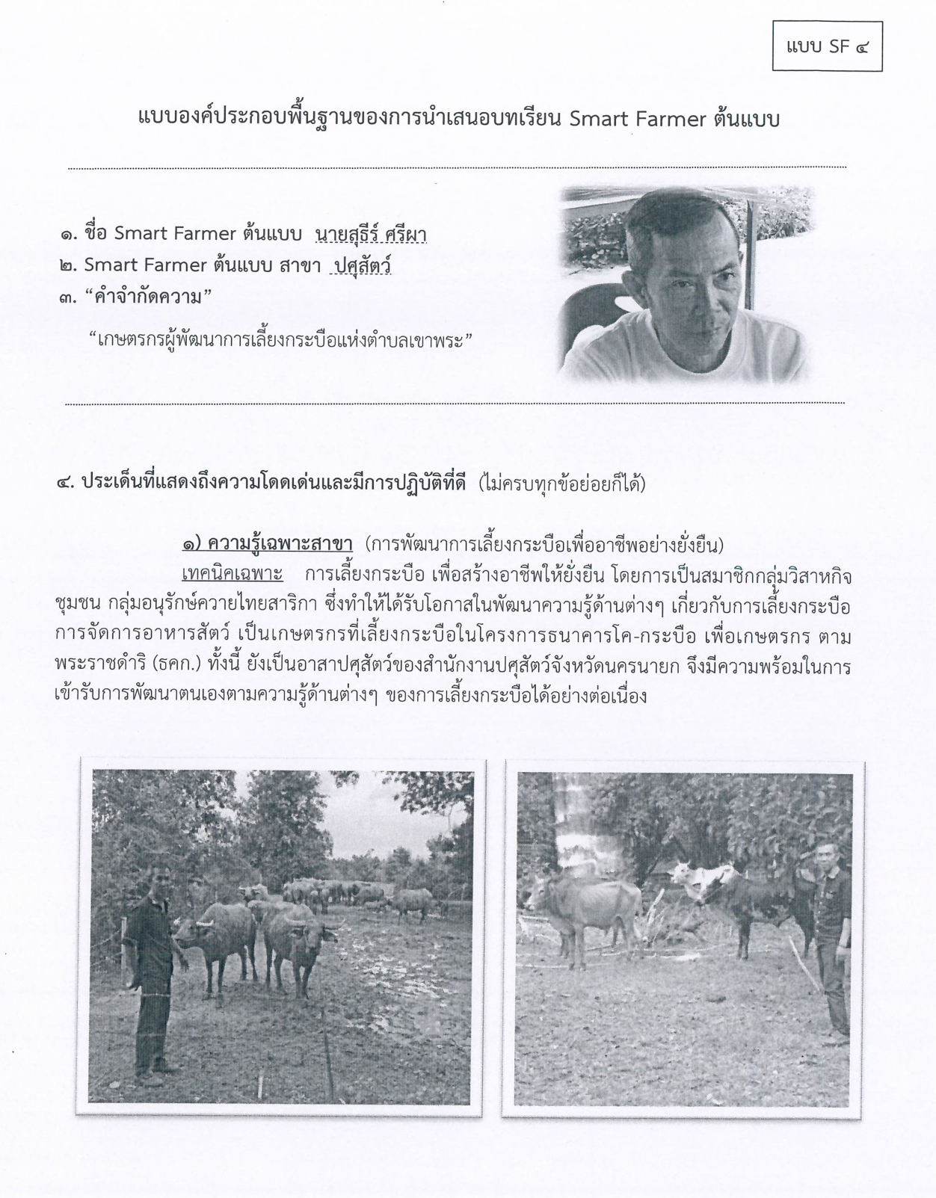

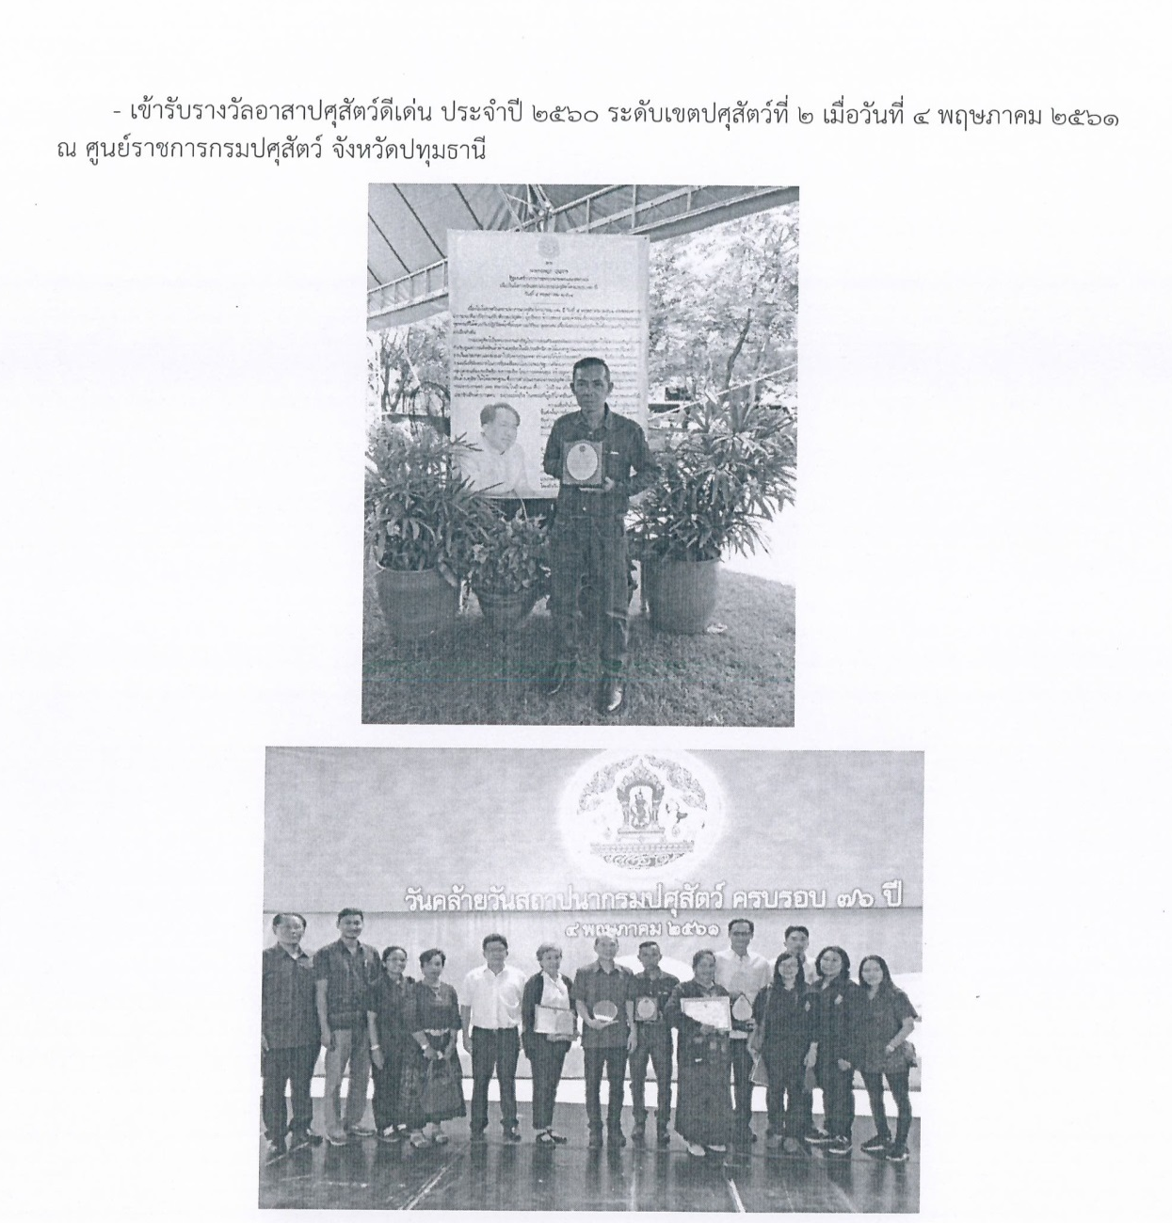

ตัวอย่างการถอดบทเรียนโครงการ
รายงานการถอดบทเรียน
การดำเนินงานโครงการพัฒนาเกษตรกร Smart Farmer ปี 2561

ส่วนที่ 1 ความเป็นมาของการถอดบทเรียน และวัตถุประสงค์ของการถอดบทเรียน

ส่วนที่ 2 ขั้นตอนการถอดบทเรียน

ส่วนที่ 3 เนื้อหาจากการดำเนินการถอดบทเรียน
3.1 ประสบการณ์จากวิธีการปฏิบัติงานจริงของผู้ร่วมถอดบทเรียน
3.2 วิธีการปฏิบัติงานที่กำหนดในแผนปฏิบัติงาน
3.3 สิ่งที่ทำได้เป็นอย่างดีจากการปฏิบัติ
3.4 ข้อเสนอแนะวิธีการปฏิบัติงานต่อไปให้ดีขึ้น
3.5 ปัญหาอุปสรรคที่เกิดขึ้นระหว่างการปฏิบัติงาน
3.6 ข้อเสนอแนะที่ควรต้องจัดการ ทั้งในด้านการเปลี่ยนแปลง /ปรับปรุง
3.7 ความพึงพอใจ/ ไม่พึงพอใจต่อการทำงาน

ส่วนที่ 4 บทสรุปที่ได้จากการถอดบทเรียน

รายงานการถอดบทเรียน
โครงการพัฒนาเกษตรกรปราดเปรื่อง(Smart Farmer)
ปี ...........
จังหวัดบุรีรัมย์
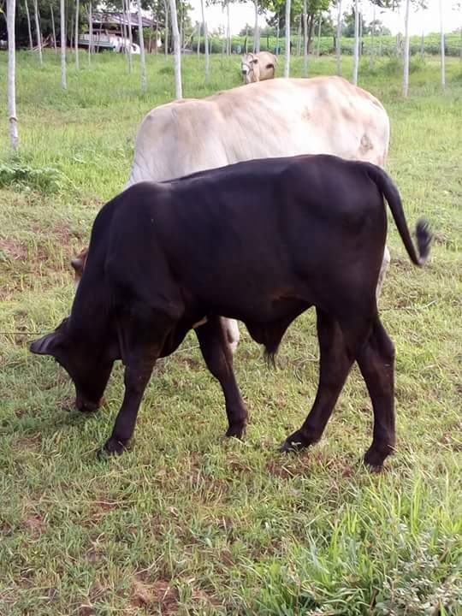
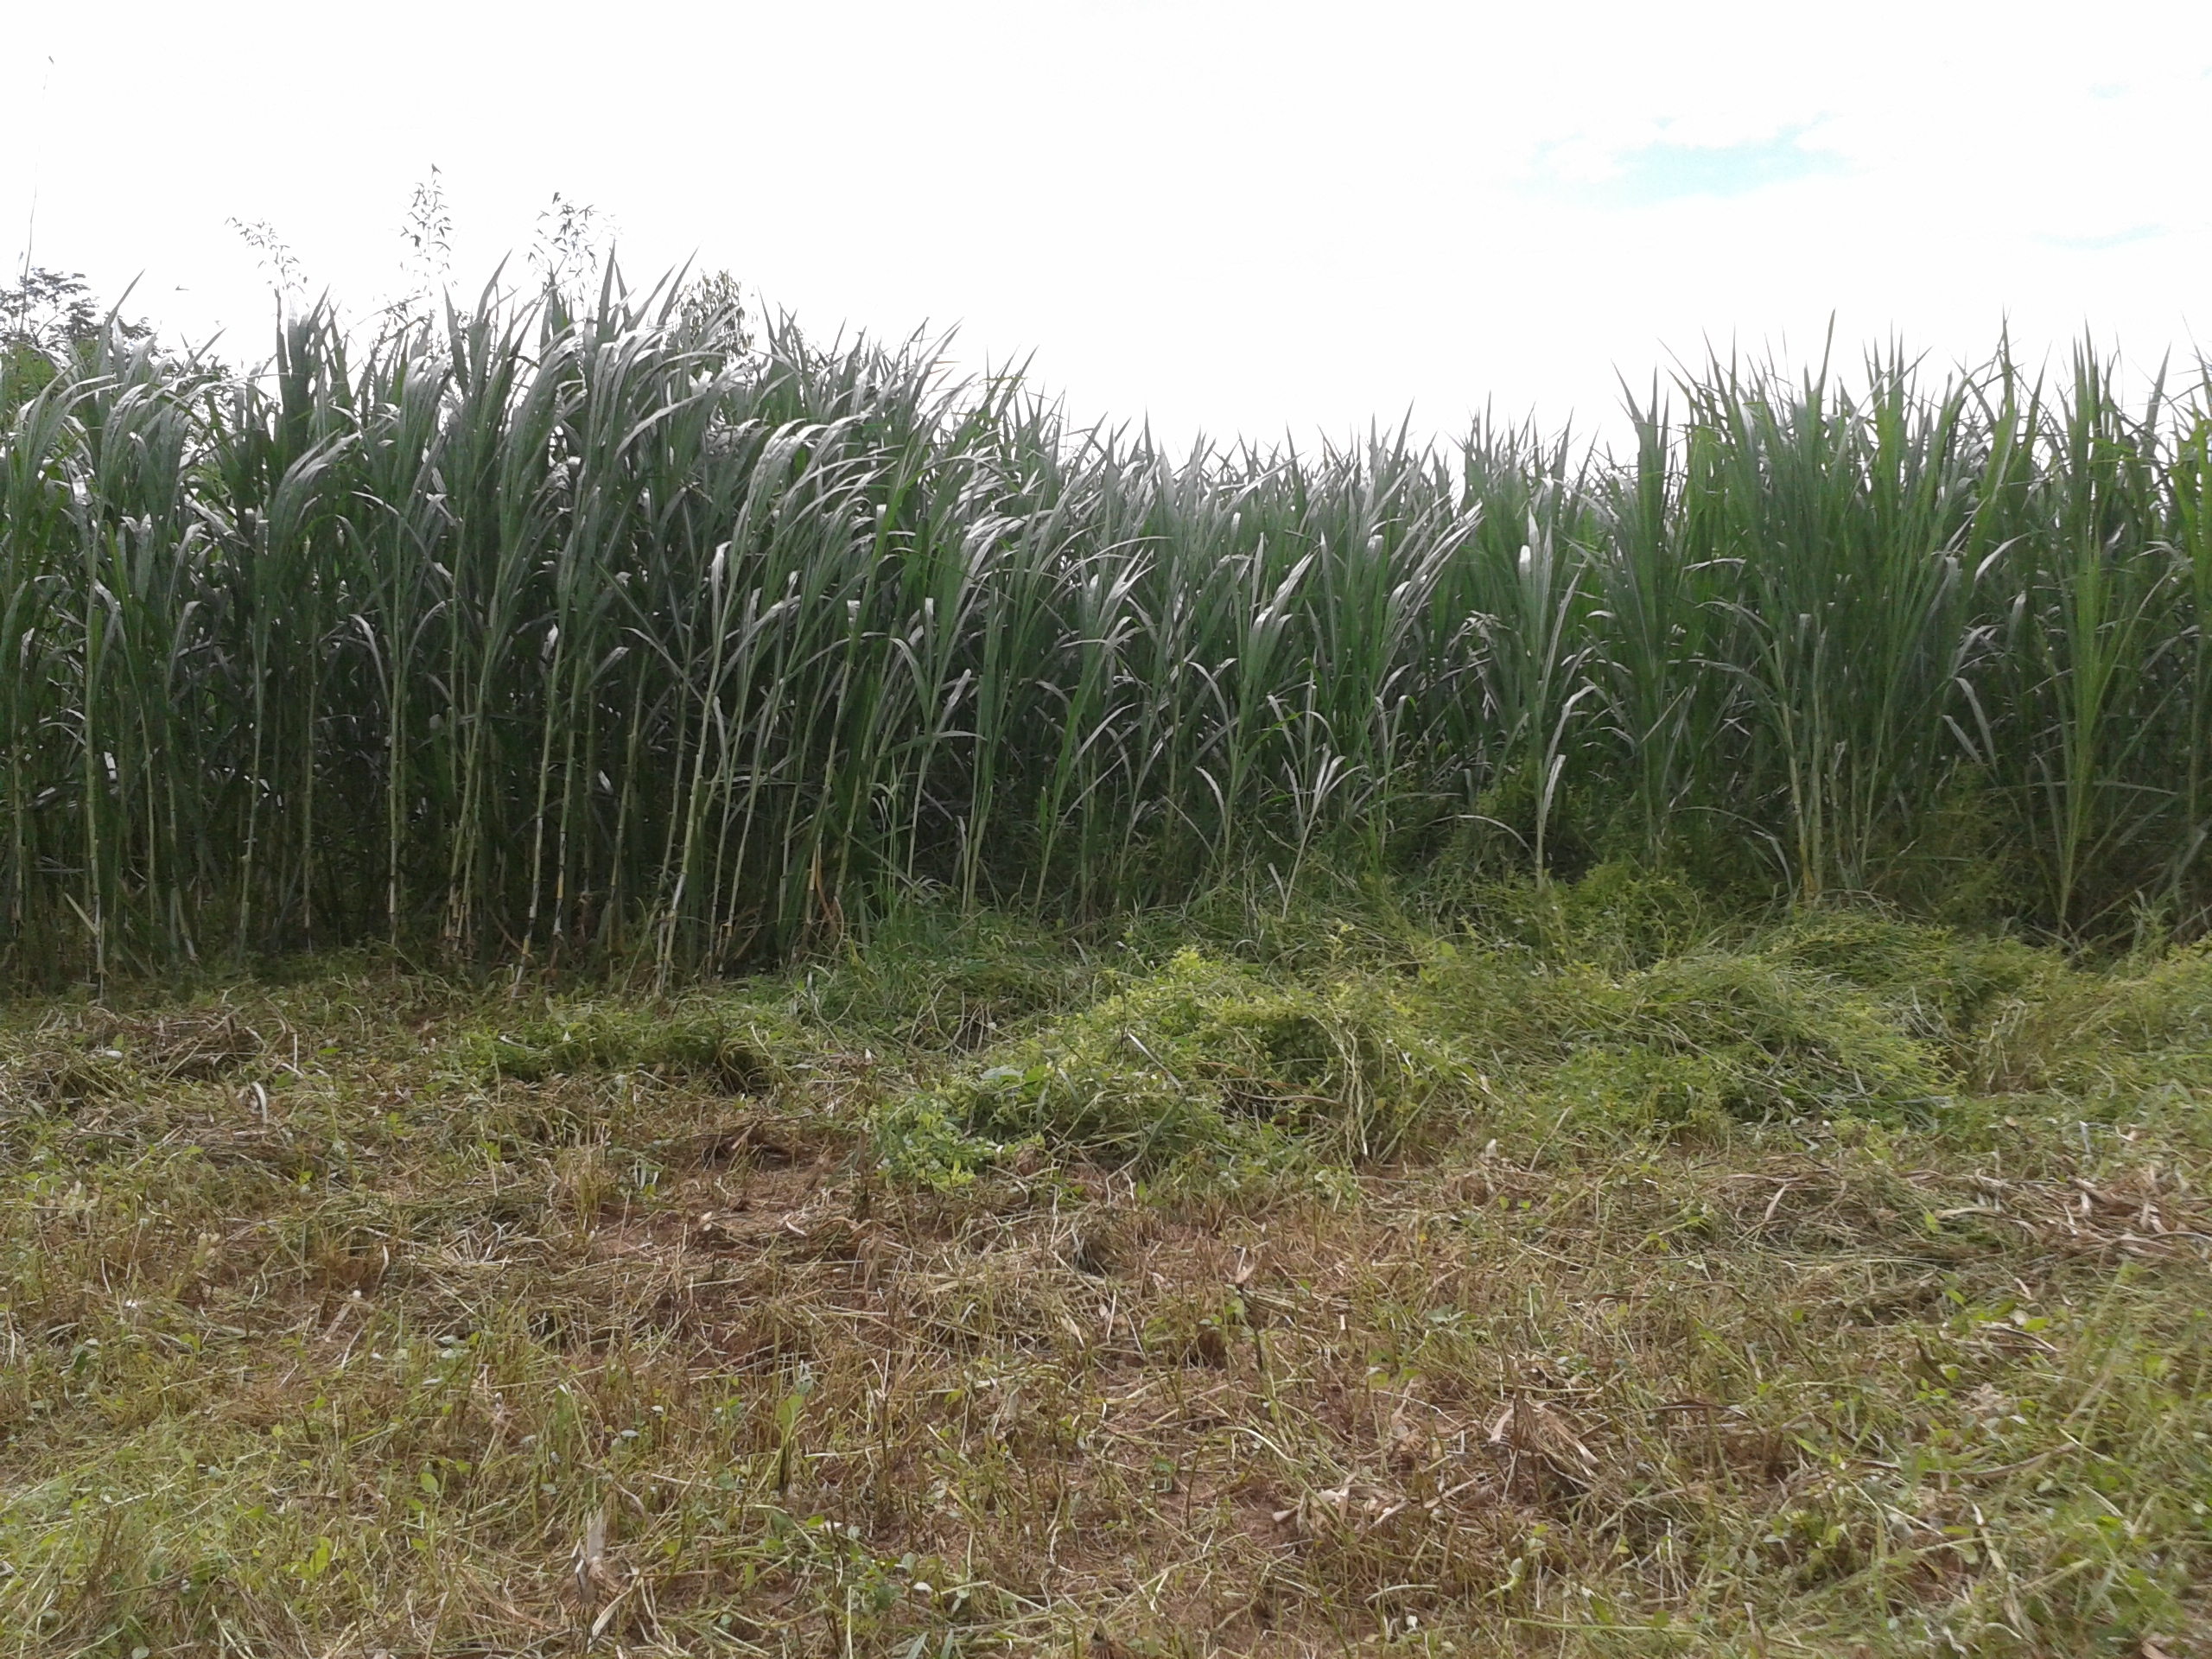

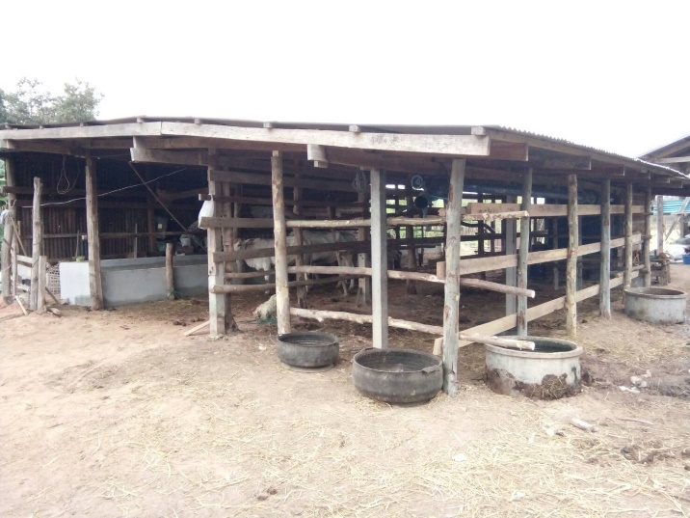

กลุ่มส่งเสริมและพัฒนาการปศุสัตว์
สำนักงานปศุสัตว์จังหวัดบุรีรัมย์

ส่วนที่ 1 ความเป็นมาของการถอดบทเรียน และวัตถุประสงค์ของการถอดบทเรียนโครงการพัฒนาเกษตรกรปราดเปรื่อง(Smart Farmer) ปี 2561
ด้วยกรมปศุสัตว์แจ้งแผนปฏิบัติงานแผนงานบูรณาการพัฒนาศักยภาพการผลิตภาคเกษตร โครงการพัฒนาเกษตรกรปราดเปรื่อง (Smart Farmer) กรมปศุสัตว์ ประจำปีงบประมาณ 2561 จำนวนเกษตรกรเป้าหมายทั้งสิ้น 300 คน เพื่อพัฒนาเกษตรกรเป้าหมายเป็น Smart Farmer ที่มีประสิทธิภาพ มีรายได้ภาคการเกษตรเพิ่มขึ้น และที่เป็น Smart Farmer หรืออาสาปศุสัตว์ หรือสมาชิกแปลงใหญ่ให้ได้รับการสนับสนุนและพัฒนาต่อยอดองค์ความรู้ ดังนี้
1. สำนักงานปศุสัตว์จังหวัดแต่งตั้งคณะทำงาน เพื่อดำเนินการประชาสัมพันธ์ รับสมัคร และคัดเลือกเกษตรกรเข้าร่วมโครงการฯ
2. ประชุมชี้แจงแนวทางการดำเนินโครงการให้คณะทำงานทราบ
3. คณะทำงาน/สำนักงานปศุสัตว์อำเภอ ดำเนินการประชาสัมพันธ์ รับสมัคร คัดเลือก และจำแนกเกษตรกรเข้าร่วมโครงการพัฒนาอาสาปศุสัตว์สู่ Smart Farmer และ โครงการพัฒนาเกษตรกรสู่ Smart Farmer ตามคุณสมบัติ
4. คณะทำงาน/สำนักงานปศุสัตว์อำเภอ ดำเนินการเพิ่มพูนความรู้เกษตรกรเป้าหมาย
4.1 โครงการพัฒนาอาสาปศุสัตว์สู่ Smart Farmer จำนวนเกษตรกรเป้าหมายทั้งสิ้น 60 คน ฝึกอบรม 2 รุ่นๆ ละ 3 วันๆ ละ 30 คน รวมเกษตรกรทั้งสิ้น จำนวน 60 คน ดังนี้
รุ่นที่ 1 ระหว่างวันที่ 27-29 ธันวาคม 2560 ณ ห้องประชุมสำนักงานปศุสัตว์จังหวัดบุรีรัมย์
รุ่นที่ 2 ระหว่างวันที่ 4-6 มกราคม 2561 ณ ห้องประชุมสำนักงานปศุสัตว์จังหวัดบุรีรัมย์
4.2 โครงการพัฒนาเกษตรกรสู่ Smart Farmer จำนวนเกษตรกรเป้าหมายทั้งสิ้น 240 คน ฝึกอบรมระหว่างวันที่ 15-20 ธันวาคม 2560 จำนวน 6 รุ่นๆ ละ 2 วันๆ ละ 40 คน รวมเกษตรกรทั้งสิ้น จำนวน 240 คน ดังนี้
รุ่นที่ 1 ณ ที่ทำการกลุ่มผู้เลี้ยงโคเนื้อ ม.10 ต.นาโพธิ์ อ.นาโพธิ์ จ.บุรีรัมย์
รุ่นที่ 2 ณ ที่ทำการกลุ่มผู้เลี้ยงโคเนื้อ ม.4 ต.หนองเต็ง อ.กระสัง จ.บุรีรัมย์
รุ่นที่ 3 ณ ที่ทำการกลุ่มผู้เลี้ยงโคเนื้อ ม.5 ต.ไพศาล อ.ประโคนชัย จ.บุรีรัมย์
รุ่นที่ 4 ณ ที่ทำการกลุ่มผู้เลี้ยงโคเนื้อ ม.10 ต.หนองไม้งาม อ.บ้านกรวด จ.บุรีรัมย์
รุ่นที่ 5 ณ ที่ทำการกลุ่มผู้เลี้ยงโคเนื้อ ม.9 ต.แสลงพัน อ.ลำปลายมาศ จ.บุรีรัมย์
รุ่นที่ 6 ณ ที่ทำการกลุ่มผู้เลี้ยงโคเนื้อ ม.10 ต.เมืองฝ้าย อ.หนองหงส์ จ.บุรีรัมย์
5. คณะทำงาน/สำนักงานปศุสัตว์อำเภอ ติดตามประเมินผลระหว่างดำเนินการ และหลังเสร็จสิ้นโครงการ
สำนักงานปศุสัตว์จังหวัดบุรีรัมย์ ได้ดำเนินงานตามโครงการดังกล่าวเรียบร้อยแล้ว จึงดำเนินการถอดบทเรียนการดำเนินงานโครงการฯ ร่วมกับเกษตรกรผู้เลี้ยงสัตว์ เจ้าหน้าที่สำนักงานปศุสัตว์อำเภอที่เกี่ยวข้อง เพื่อให้เกิดการแลกเปลี่ยนเรียนรู้ในการดำเนินงานร่วมกัน ทราบถึงการดำเนินที่ผ่านมา ปัญหาอุปสรรค แนวทางการแก้ไขปัญหา อันจะนำไปสู่การปรับปรุงและพัฒนาการทำงานร่วมกันต่อไปในอนาคต
วัตถุประสงค์ของการถอดบทเรียน
1. เพื่อให้เกิดการแลกเปลี่ยนเรียนรู้ระหว่างผู้มีส่วนได้เสีย และหน่วยงานที่เกี่ยวข้อง
2. เพื่อทำให้เกิดความรู้ที่เป็นบทเรียนใช้ในการปรับปรุงการปฏิบัติงานในโครงการต่อไป

ส่วนที่ 2 ขั้นตอนการถอดบทเรียนการดำเนินงานโครงการพัฒนาเกษตรกร Smart Farmer ปี 2561
2.1 ทีมงานการถอดบทเรียน ประกอบด้วย
2.1.1 ฝ่ายอำนวยการ เป็นเจ้าหน้าที่สำนักงานปศุสัตว์จังหวัดบุรีรัมย์ ทำหน้าที่ในการเป็นผู้ที่กระตุ้นให้ผู้ร่วมถอดบทเรียนได้แลกเปลี่ยนประสบการณ์และความคิดเห็นจากกิจกรรมที่ได้ปฏิบัติ วิเคราะห์สาเหตุของความสำเร็จและอุปสรรคที่เกิดขึ้นในการปฏิบัติงานตั้งแต่เริ่มต้นจนสิ้นสุดโครงการ
2.1.2 ผู้เข้าร่วม ซึ่งประกอบด้วย คณะทำงานโครงการพัฒนาเกษตรกร Smart Farmer ปี 2560 เจ้าหน้าที่ปฏิบัติงานระดับอำเภอและอาสาปศุสัตว์ที่ร่วมดำเนินการ และกลุ่มเกษตรกรที่เข้าร่วมโครงการ
2.2 เทคนิคการถอดบทเรียน
เทคนิคการถอดบทเรียนการดำเนินงานโครงการพัฒนาเกษตรกรปราดเปรื่อง(Smart Farmer) ปี 2561 คือ เทคนิคการทบทวนหลังปฏิบัติการ (After Action Review – AAR) ซึ่งเป็นการทบทวนว่าเกิดอะไรขึ้นบ้างจากการทำงานที่ผ่านมา ทำไมถึงเกิดผลเช่นนั้น และหากว่าผลลัพธ์ที่เกิดขึ้นเป็นสิ่งที่ดีเราจะรักษาสิ่งที่ดีอันจุดแข็งนั้นไว้ได้อย่างไร และจะปรับแก้ไขจุดอ่อนของเราได้อย่างไร ซึ่งเทคนิคนี้จะทำให้ผู้เข้าร่วมกระบวนการถอดบทเรียนได้เรียนรู้จากความสำเร็จและความล้มเหลวไปพร้อมกัน
สำหรับรูปแบบการทำ AAR เป็นการเปิดใจคุยกันแบบตรงไปตรงมา โดยผู้เข้าร่วมทุกคนร่วมกันตอบคำถามสำคัญ 4 ประการ คือ
- วัตถุประสงค์ของโครงการคืออะไร
- ผลลัพธ์ที่ได้คืออะไร
- สาเหตุคืออะไร
- ได้เรียนรู้อะไรในการนำไปแก้ไข หรือใช้ประโยชน์ได้ในอนาคต
ในการถอดบทเรียนครั้งนี้ ได้มีการใช้ประเด็นคำถามที่ช่วยกระตุ้นให้เกิดการร่วมกันคิด วิเคราะห์ ดังนี้
ประเด็นการถอดบทเรียน 7 ประเด็น คือ
1. ทบทวนวัตถุประสงค์และผลลัพธ์ที่เกิดขึ้นในองค์กรของเรา ว่าเป็นอย่างไร ทำได้แค่ไหน
2. ทบทวน แผนงานและกระบวนการ ที่ดำเนินงานของเรา ว่าเป็นอย่างไร กระบวนการตรงไหนที่ไม่เป็นไปตามแผน หรือตามที่คาดหวังบ้าง เพราะอะไร
3. สิ่งที่คิดว่าเราทำได้ดี เป็นที่เชิดหน้าชูตา มีอะไรบ้าง และเพราะเหตุใดทำให้ทำได้ดี
4. ทำอย่างไร จึงจะทำให้ดียิ่งขึ้นไปอีก ต้องการเครื่องมือ และกลไก การหนุนช่วยอะไรบ้าง และอย่างไร
5. ปัญหา อุปสรรค ข้อจำกัดที่พบมีอะไรบ้าง ทั้งภายในและภายนอกและสิ่งที่ควรหลีกเลี่ยงมีอะไร สิ่งเหล่านั้นทำให้เป็นข้อจำกัด ทำให้งานติดขัดตรงไหน เพราะอะไร
6. ข้อเสนอแนะ ที่ควรต้องจัดการ ทั้งในด้านการเปลี่ยนแปลง /ปรับปรุง
7. ความพึงพอใจต่อการทำงาน เป็นอย่างไร
- พอใจ ในเรื่อง
……………………………………………………………………………………………………………………………………………………………………………………………………………………………………………………………………………………………………………………………………………………………………………………………………………………………………………………………………………………….……………………………………………….
- ไม่พอใจ ในเรื่อง
……………………………………………………………………………………………………………………………………………………………………………………………………………………………………………………………………

ส่วนที่ 3 เนื้อหาจากการดำเนินการถอดบทเรียน
3.1 ประสบการณ์จากวิธีการปฏิบัติงานจริงของผู้ร่วมถอดบทเรียน ผลการถอดบทเรียนปรากฏ ดังนี้
เปรียบเทียบวัตถุประสงค์และผลลัพธ์การดำเนินงาน
วัตถุประสงค์ | ผลลัพธ์ที่เกิด | เหตุผล
เกษตรกรได้รับการพัฒนาตามโครงการฯ ทั้งสิ้น 240 คนแบ่งเป็น  1. โครงการพัฒนาเกษตรกรสู่ Smart Farmer จำนวน 240 คน  2. โครงการพัฒนาอาสาปศุสัตว์สู่ Smart Farmer จำนวน 60 คน | -เกษตรกรผู้เลี้ยงโคเนื้อได้รับการพัฒนาจำนวน 240 คน  -เกษตรกรมีความรู้ในการประกอบอาชีพเลี้ยงโคเนื้อ  - เกษตรกรเกิดการรวมกลุ่ม เข้าใจสภาพตัวเอง รู้แนวทางการพัฒนา รู้จักตลาด และมีเป้าหมายการผลิตที่ชัดเจน | - เกษตรกรได้รับการฝึกอบรมเพื่อเพิ่มความรู้ในการเลี้ยงสัตว์ สถานการณ์ตลาดโคเนื้อ จากผู้มีความรู้ต่างๆ เช่นเจ้าหน้าที่ ปศุสัตว์ สถาบันการศึกษา ผู้ซื้อในพื้นที่ สหกรณ์การเกษตร และการศึกษาดูงานของกลุ่มต้นแบบ  - ได้รับการติดตามให้การดูแลจากเจ้าหน้าที่ระดับอำเภอ  - มีการตั้งกลุ่มเครือข่ายผู้เลี้ยง โคเนื้อระดับจังหวัด และประชุมสม่ำเสมอ  - ได้รับการสนับสนุนในด้านต่างๆ จากการบูรณางานของหน่วยงานที่เกี่ยวข้อง เช่นน้ำเชื้อคุณภาพดี และการปลูกสร้างแปลงหญ้า
3.2 วิธีการปฏิบัติงานที่กำหนดในแผนปฏิบัติงาน ผลการถอดบทเรียน ปรากฏ ดังนี้
แผนงาน | กระบวนการ/กิจกรรม | กระบวนการ/กิจกรรมที่คิดว่าไม่เป็นไปตามแผน/ตามที่คาดหวังไว้
1. แต่งตั้งคณะทำงานพิจารณาจัดหาเกษตรกรเข้ารับการพัฒนาในโครงการตามคุณสมบัติ และเป้าหมายที่กำหนด | - วิเคราะห์ ประเมินเกษตรกรในพื้นที่ในการพัฒนา จัดฝึกอบรมพัฒนาเพิ่มพูนความรู้ ประเมินผลและรายงานผลการดำเนินงาน | - การรายงานผลการประเมินในแต่ละครั้งไม่เป็นไปตามกำหนดเวลา
2. จำแนกเกษตรกรเป็น 3 ระดับ | - ประเมินคุณสมบัติเกษตรกร เป็น 3 กลุ่ม คือ Developing Smart Farmer, Smart Farmer และ Smart Farmer Model เข้าร่วมโครงการตามคุณสมบัติ และจัดฝึกอบรมพัฒนาเพิ่มพูนความรู้แก่เกษตรกร  โดย พัฒนาเกษตรกรปราดเปรื่อง 2 โครงการ ดังนี้  1. เกษตรกร 240 คน ที่เข้าร่วมโครงการพัฒนาเกษตรกรสู่ Smart Farmer อยู่ในระดับ Developing Smart Farmer ร้อยละ 61.67 ระดับ Smart Farmer ร้อยละ 24.58 และระดับ Smart Farmer Model ร้อยละ 13.75  2. อาสาปศุสัตว์ 60 คน ที่เข้าร่วมโครงการพัฒนาอาสาปศุสัตว์สู่ Smart Farmer อยู่ในระดับ Developing Smart Farmer ร้อยละ 25.00 ระดับ Smart Farmer ร้อยละ 31.67 และระดับ Smart Farmer Model ร้อยละ 43.33  ดำเนินการพัฒนาต่อยอดเพิ่มพูนความรู้เพื่อให้ประกอบอาชีพด้านปศุสัตว์อย่างเป็นระบบ มีเครือข่ายและเป็นเกษตรกร Smart Farmerตลอดจนเป็นต้นแบบแก่ผู้อื่นได้ | -
3. ถอดบทเรียน Smart Farmer ต้นแบบ | - ถอดบทเรียน Smart Farmer ต้นแบบ ให้เป็นแบบอย่างในการพัฒนาเกษตรกรรายอื่นๆ | -
4. พัฒนาเพิ่มพูนความรู้ | - เกษตรกรที่เข้าร่วมโครงการ เป็นเกษตรกรผู้เลี้ยงโคเนื้อ จำนวน 240 คน ดำเนินการเพื่อเพิ่มพูนความรู้โดยแบ่งเป็น 2 โครงการ ดังนี้  1. โครงการพัฒนาเกษตรกรสู่ Smart Farmer จำนวน 240 คน  2. โครงการพัฒนาอาสาปศุสัตว์สู่ Smart Farmer จำนวน 60 คน | -
5. ติดตามและประเมินผลอย่างต่อเนื่อง | - เจ้าหนาที่ระดับอำเภอมีการติดตาม ดูแล และประเมินผลอย่างต่อเนื่อง  - เจ้าหน้าที่ระดับจังหวัด มีการประสานเก็บข้อมูลการพัฒนาเกษตรกรที่เข้าร่วมโครงการ | - การติดตามไม่เป็นไปตามแผนเกิดความล่าช้าบ้างเนื่องจากมีงานโครงการในพื้นที่หลายอย่าง บุคคลากรน้อย
6. ถอดบทเรียนหรือรายงานผลการดำเนินโครงการ Smart Farmer | - สำนักงานปศุสัตว์จังหวัดบุรีรัมย์ ดำเนินการถอดบทเรียนจากการดำเนินโครงการฯ เพื่อให้เกิดการแลกเปลี่ยนเรียนรู้ ในการดำเนินงานร่วมกัน ทราบถึงการดำเนินที่ผ่านมา ปัญหาอุปสรรค แนวทางการแก้ไขปัญหา อันจะนำไปสู่การปรับปรุงและพัฒนาการทำงานร่วมกันต่อไปในอนาคต ส่งสำนักงานปศุสัตว์เขต 3 และ กรมปศุสัตว์ ภายใน กรกฎาคม 2561 | -
8. สรุปผลการดำเนินโครงการฯ ตามแบบ SF2 | - สำนักงานปศุสัตว์จังหวัดบุรีรัมย์ สรุปผลการดำเนินโครงการ ตามแบบ SF2 ส่งสำนักงานปศุสัตว์เขต 3 และ กรมปศุสัตว์ จำนวน 2 ครั้ง  1. ครั้งที่ 1 ภายใน มกราคม 2561  2. ครั้งที่ 2 ภายในกรกฎาคม 2561 | -

3.3 สิ่งที่ทำได้เป็นอย่างดีจากการปฏิบัติ จากการถอดบทเรียนพบว่า ทั้ง 2 กลุ่มเป้าหมาย มีประสบการณ์ที่ดี ในการดำเนินงาน ดังนี้
สิ่งที่ทำได้ดี คือ | ปัจจัยที่ทำได้ดี คือ
-เกษตรกร/อาสาปศุสัตว์มีการรวมกลุ่มพึ่งพาอาศัยกัน | - แรงจูงใจจากราคาโคเนื้อ  - การส่งเสริมอาชีพจากเจ้าหน้าที่ภาครัฐ และเอกชน
-เกิดเครือข่ายเกษตรกรผู้เลี้ยงโคเนื้อระดับจังหวัดเพิ่มขึ้น | - การติดตามของเจ้าหน้าที่อย่างต่อเนื่อง และการพบปะกันระหว่างเกษตรกรในแต่ละอำเภอ
3.4 ข้อเสนอแนะวิธีการปฏิบัติงานต่อไปให้ดีขึ้น มีดังนี้
จะทำให้ดียิ่งขึ้น ต้องทำ ดังนี้ | เครื่องมือและกลไก ที่ต้องการ เพื่อนหนุนช่วยให้ทำงานได้ดียิ่งขึ้น คือ
- สนับสนุนกลุ่ม/เครือข่ายผู้เลี้ยงโคเนื้อ | - พัฒนาศักยภาพกลุ่ม/เครือข่ายโดยการจัดฝึกอบรม ศึกษาดูงานแลกเปลี่ยนเรียนรู้
- การติดตาม | - เจ้าหน้าที่ตรวจเยี่ยม แนะนำ ชี้แนะ ติดตามให้การดูแลสม่ำเสมอตามรอบ/แผนที่กำหนด แต่การให้บริการในรายบุคคลยังล่าช้าเนื่องจากพื้นที่มีบุคลากรน้อย
- ประสานการประชุมเครือข่าย | - ประชุมเครือข่ายอย่างสม่ำเสมอ ติดตามความก้าวหน้า แจ้งสถานการณ์ตลาดให้เป็นปัจจุบัน
3.5 ปัญหาอุปสรรคที่เกิดขึ้นระหว่างการปฏิบัติงาน จากการถอดบทเรียน พบปัญหาและอุปสรรค ในการดำเนินงาน ดังนี้
ปัญหา อุปสรรค | เป็นข้อจำกัดตรงไหน/ส่งผลยังไงบ้าง | แนวทางการแก้ไข
- ด้านบุคลากร  - เกษตรกร | - เจ้าหน้าที่ส่งเสริมไม่ได้รับการพัฒนาศักยภาพอย่างต่อเนื่อง  - ขาดแคลนบุคลากร ในการปฏิบัติงานด้านส่งเสริมและพัฒนาปศุสัตว์  - เกษตรกรมีข้อจำกัดที่ไม่เหมือนกัน ทำให้ไม่สามารถพัฒนาไปพร้อมๆกันได้ร้อยเปอร์เซ็นต์ | - ควรมีการจัดฝึกอบรม ศึกษาดูงาน เพิ่มประสิทธิภาพแก่เจ้าหน้าที่กรมปศุสัตว์อย่างต่อเนื่อง  - กลุ่มส่งเสริมฯ ควรมีพนักงาน/จ้างเหมา เนื่องจากภาระงานมีหลายโครงการและงานตามนโยบายฯ อีกหลายโครงการเพื่อให้งานทุกโครงการเกิดผลสัมฤทธิ์  เกษตรกรเลี้ยงสัตว์มีความเข้มแข็งและยั่งยืนพึ่งพาตนเองได้ในอนาคต โดยระยะแรกเจ้าหน้าที่ต้องติดตามอย่างต่อเนื่องและใกล้ชิดจนกว่ากลุ่มเกษตรกรจะอยู่ได้ด้วยศักยภาพของกลุ่มเอง
3.6 ข้อเสนอแนะที่ควรต้องจัดการ ทั้งในด้านการเปลี่ยนแปลง /ปรับปรุง มีดังนี้
สิ่งที่คิดว่าต้องเปลี่ยนแปลง | สิ่งที่คิดว่าต้องปรับปรุง | เหตุผล เพราะอะไร
บุคลากร  งบประมาณ | -พัฒนาศักยภาพของเจ้าหน้าที่อย่างสม่ำเสมอ  -เพิ่มเจ้าหน้าที่ส่งเสริมและพัฒนาการปศุสัตว์  - เพิ่มงบประมาณด้านงานส่งเสริม | - เจ้าหน้าที่ที่ขาดความรู้ ประสบการณ์ และการรับรู้ข่าวสารที่ไม่ทันสมัย จะทำให้ไม่เกิดประสิทธิภาพในการส่งเสริมเกษตรกร  - การมีบุคลากรที่เพียงพอ จะทำให้เกิดงานที่มีประสิทธิภาพ มีข้อมูลที่ถูกต้อง รวดเร็ว  - งานส่งเสริมหรือพัฒนาเกษตรกรเป็นจุดเริ่มต้นของการพัฒนาปศุสัตว์ หากเกษตรกรมีความรู้หรือได้รับการพัฒนา มีการเลี้ยงสัตว์ที่ถูกต้อง รู้จักวิธีการขยายพันธุ์ที่เหมาะสม เกิดสัตว์พันธุ์ดีขยายสู่รายอื่น มีอาหารสัตว์อย่างเพียงพอไม่ขาดแคลน สัตว์เลี้ยงแข็งแรง ไม่เกิดโรคระบาดจากสัตว์ ส่งผลให้ผลิตภัณฑ์จากเนื้อสัตว์สะอาดปลอดภัย กลุ่มเกษตรกรพึ่งพาตนเองได้ ทำให้ภาครัฐประหยัดงบประมาณในการรักษาสัตว์ การผลิตสัตว์ และอาหารสัตว์ป้อนเกษตรกร

3.7 ความพึงพอใจ/ไม่พึงพอใจต่อการทำงาน
พึงพอใจ ผู้เข้าร่วมการถอดบทเรียน มีความพึงพอใจกับโครงการ Smart Farmer ที่เห็นความสำคัญในการพัฒนาเกษตรกรให้มีความรู้ในเรื่องที่ทำอยู่ มีข้อมูลประกอบการตัดสินใจ มีความตระหนักถึงคุณภาพสินค้าและความปลอดภัยของผู้บริโภค มีความรับผิดชอบต่อสิ่งแวดล้อมและสังคม และมีความภาคภูมิใจในความเป็นเกษตรกร
ไม่พอใจ
การขาดแคลนของเจ้าหน้าที่ ทำให้การบริการเกษตรกรรายบุคคลเกิดความล่าช้า
ส่วนที่ 4 บทสรุปที่ได้จากการถอดบทเรียน
4.1 หน่วยงานที่ทำงานร่วมกัน
หน่วยงานที่ทำงานร่วมกัน เพื่อพัฒนาเกษตรกร Smart Farmer มีดังนี้
- สำนักงานปศุสัตว์จังหวัดบุรีรัมย์
ทำหน้าที่เป็นตัวกลางในเชื่อมประสานกับกรมปศุสัตว์ ได้ดำเนินงานด้านการพัฒนาเกษตรกรปราดเปรื่อง(Smart Farmer) กำหนดหลักสูตรรูปแบบการพัฒนาเกษตรกรที่เข้าร่วมโครงการ และรายงานผลการดำเนินงานให้สำนักงานปศุสัตว์เขต 3 และกรมปศุสัตว์
- สำนักงานปศุสัตว์อำเภอ
ทำหน้าที่ติดตาม กำกับดูแล ให้คำแนะนำ และบริการเกษตรกรในพื้นที่ และรายงานผลให้สำนักงานปศุสัตว์จังหวัดบุรีรัมย์
- สถาบันการศึกษา
สนับสนุนบุคลากรทางการศึกษาที่มีความรู้ ความเชี่ยวชาญด้านการเลี้ยงปศุสัตว์เป็นวิทยากรถ่ายทอดเพิ่มพูนความรู้แก่เกษตรกร
จะเห็นได้ว่า การขับเคลื่อนงานโครงการพัฒนาเกษตรกรปราดเปรื่อง(Smart Farmer) นั้น จำเป็นต้องอาศัยความร่วมมือจากหลาย ๆ หน่วยงานที่เกี่ยวข้อง เป็นการทำงานในลักษณะการ บูรณาการ เพื่อให้งานสำเร็จลุล่วงเป็นไปตามวัตถุประสงค์
4.2 กิจกรรมขับเคลื่อนการดำเนินงานโครงการพัฒนาเกษตรกรปราดเปรื่อง (Smart Farmer)
1. โครงการพัฒนาเกษตรกรสู่ Smart Farmer วัตถุประสงค์ของโครงการเพื่อพัฒนาเกษตรกรเป้าหมาย
1. ให้มีรายได้ภาคการเกษตรเพิ่มขึ้น และเป็น Smart Farmer ที่มีประสิทธิภาพ
2. ได้รับข้อมูลข่าวสาร องค์ความรู้ทางด้านการผลิตและการตลาดที่สามารถทำการผลิตได้อย่างเหมาะสม
ดังนั้น เพื่อให้การพัฒนาเป็นไปตามวัตถุประสงค์ จำเป็นต้องสนับสนุนความรู้บูรณาการในส่วนที่เกี่ยวข้อง มีเครือข่ายเพื่อพัฒนาผลผลิต เพิ่มประสิทธิภาพ ลดต้นทุน ตลอดจนการตลาดให้ชัดเจน
2. โครงการพัฒนาอาสาปศุสัตว์สู่ Smart Farmer เพื่อพัฒนาต่อยอดองค์ความรู้ด้านปศุสัตว์ หรือ สนับสนุน ส่งเสริม ปัจจัยการผลิตให้แก่ อาสาปศุสัตว์สู่การเป็น Smart Farmer ต้นแบบ
1. ให้สามารถเป็น Smart Farmer ต้นแบบที่มีประสิทธิภาพ
2. สามารถถ่ายทอดข้อมูลข่าวสาร องค์ความรู้ ทางด้านการผลิต และการตลาดได้อย่างเหมาะสม
อาสาปศุสัตว์เป็นบุคคลที่มีจิตอาสาเป็นพื้นฐาน ดังนั้นจึงควรพัฒนาเพิ่มความรู้อย่างรอบด้านในอาชีพที่เขาทำ หรืออาชีพการเลี้ยงสัตว์ ให้เป็นแบบอย่างที่ดีแก่ผู้อื่น สนับสนุนปัจจัยต่างๆที่สามารถบูรณาการจากโครงการอื่นๆของกรมปศุสัตว์เพื่อให้เกิดขวัญและกำลังใจในการทำงานจิตอาสาให้กรมปศุสัตว์ต่อไป
  - เครื่องมือและกลไกการทำงาน
การดำเนินงานโครงการ ได้อาศัยความร่วมมือจากหน่วยงานต่างๆ สามารถสรุปเครื่องมือและกลไกหลักที่ใช้ขับเคลื่อนโครงการพัฒนาเกษตรกร Smart Farmer ดังต่อไปนี้
- สำนักงานปศุสัตว์เขต 3 เป็นหน่วยงานที่คอยประสาน ให้คำปรึกษา แนะนำแนวทางการดำเนินงาน
- คณะทำงานโครงการระดับจังหวัด สำนักงานปศุสัตว์จังหวัดบุรีรัมย์ เป็นผู้วางแผนการปฏิบัติงาน อำนวยความสะดวก ประเมินผลและรายงานปฏิบัติงานโครงการ
- สำนักงานปศุสัตว์อำเภอและเจ้าหน้าที่อาสาปศุสัตว์ เป็นหน่วยงานระดับอำเภอที่ใกล้ชิดกับเกษตรกรผู้เลี้ยงสัตว์ในพื้นที่ ดำเนินการสำรวจข้อมูลเกษตรกร ประสานงานกับท้องถิ่นในการจัดฝึกอบรม และร่วมดำเนินการจัดฝึกอบรม
- สถาบันการศึกษา สนับสนุนด้านบุคลากรผู้มีความรู้ความสามารถวิชาการในเรื่องที่เกี่ยวข้องในการพัฒนาเกษตรกร
- องค์กรปกครองส่วนท้องถิ่น สนับสนุน อำนวยความสะดวกด้านสถานที่ในการดำเนินการจัดฝึกอบรมพัฒนาเกษตรกร
- เกษตรกร กลุ่มเกษตรกร เครือข่ายเกษตรกรผู้เลี้ยงสัตว์โคเนื้อ ผู้ให้ความร่วมมือกับเจ้าหน้าที่ในการให้ข้อมูล รับการพัฒนาศักยภาพของตนเองให้มีความรู้ตามวัตถุประสงค์ของแต่ละโครงการ
4.4 กระบวนการทำงาน
กระบวนการทำงานมีดังต่อไปนี้
กระบวนการที่ 1 เป็นกระบวนการประเมินเกษตรกรผู้เลี้ยงโคเนื้อในจังหวัดบุรีรัมย์ เพื่อวางแผนการดำเนินการพัฒนาเกษตรกรให้ตรงตามวัตถุประสงค์ของโครงการต่างๆ โดยคณะทำงานโครงการพัฒนาเกษตรกรปราดเปรื่อง(Smart Farmer) ระดับจังหวัด
กระบวนการที่ 2 เป็นกระบวนการจำแนกเกษตรกรเพื่อพัฒนาตามโครงการต่างๆ 2 โครงการ ตามคุณสมบัติและวัตถุประสงค์ของการพัฒนา จัดการฝึกอบรมและดำเนินกิจกรรมตามโครงการ
กระบวนการที่ 3 เป็นกระบวนการถอดบทเรียน Smart Farmer ต้นแบบ เพื่อเป็นแบบอย่างแก่เกษตรกรท่านอื่น จัดเก็บข้อมูล และรายงานผลการดำเนินการ
4.5 พื้นที่ และกลุ่มเป้าหมายในการปฏิบัติงาน
จังหวัด มีพื้นที่ในการเลี้ยงโคเนื้อที่เหมาะสม มีทุ่งหญ้าสาธารณะ รวมทั้งเกษตรกรกรในพื้นที่ได้รับการส่งเสริมการทำแปลงหญ้าเลี้ยงสัตว์อย่างกว้างขวาง แม้ว่าราคาสินค้าเกษตรจะมีความผันผวน แต่ โคเนื้อถือเป็นสัตว์เศรษฐกิจของเกษตรกรที่จะได้รับผลกระทบน้อยที่สุดเนื่องจากว่า โคเนื้อกินอาหารหยาบเป็นหลักซึ่งต้นทุนการผลิตไม่ได้สูงนัก ดังนั้นจังหวัดบุรีรัมย์จึงคัดเลือกเกษตรกรจากผู้ที่เลี้ยงโคเนื้อ และอาสา ปศุสัตว์ ในการพัฒนาตามโครงการพัฒนาเกษตรกรปราดเปรื่อง(Smart Farmer)

